PODKARPACKI OKRĘGOWY ZWIĄZEK LEKKIEJ ATLETYKI
email: biuro@pozla.pl, strona internetowa: www.pozla.pl

65. OTWARTE
MISTRZOSTWA STALOWEJ WOLI
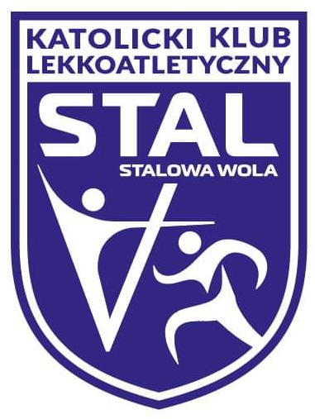
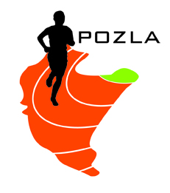
PROJEKT PROGRAMU MINUTOWEGO
07.05.2023 STALOWA WOLA

14.00 | młot K (10)
14.45 | młot M (13)
15.30 | Otwarcie Mistrzostw
15.50 | 100m Dz. dzieci (2012 i młodsi) |  |  | kula K
15.55 | 100m Ch. dzieci (2012 i młodsi) | wzwyż K
16.00 | 100m K serie na czas | w dal M | dysk M
16.30 | 100m M serie na czas
16.45 | 600m K U-16 (2008-2009)
16.55 | 600m M U-16 (2008-2009)
17.05 | 600m K |  | dysk K (13)
17.10 | 600m M
17.20 | 100mppł K
17.25 | 110mppł M ` | w dal K
17.30 |  | wzwyż M |  | kula M
17.35 | 300m Dz. U-12 (2012 i młodsi)
17.45 | 300m Ch. U-12 (2012 i młodsi)
17.55 | 300m Dz. U-14 (2010-2011)
18.10 | 300m Ch. U-14 (2010-2011)
18.20 | 300m K U-16 (2008-2009)
18.35 | 300m M U-16 (2008-2009) |  | oszczep K+M
18.40 | 300m K
18.50 | 300m M
18.55 | 1000m K
19.05 | 2000m M
19.15 | Sztafeta szwedzka K
19.20 | Sztafeta szwedzka M
19.25 | Chód K + M

UWAGA!
- Zbiórka zawodników na bramce: przed konkurencjami 15 min
- W konkurencji 100m ze startu wspólnego dzieci startują z karteczkami, które należy pobrać w biurze zawodów
- Zawodnicy po sprawdzeniu wyprowadzani są na miejsce startu przez sędziego
- Wszystkie biegi odbędą się w seriach na czas
- Szatnie służą jako przebieralnie, organizator nie ponosi odpowiedzialności za pozostawione rzeczy.

